Fairtrade column mei 2019
Jan Langenkamp
De Mode industrie is één van de grootste vervuilers van de wereld. Naar schatting is textiel verantwoordelijk voor 10% van de wereldwijde CO2 uitstoot. Omdat de kleding in het Westen zo goedkoop is, is de productie in 10 jaar met 400 % toegenomen. De Nederlandse consument koopt per jaar gemiddeld 46 nieuwe kledingstukken en doet er 40 weg. Gemiddeld hebben we 173 stukken in de kast hangen, blijkt allemaal uit onderzoek van de Hogeschool Amsterdam. De onderzoeker van de Hogeschool zegt in een interview met de NOS dat we niet moeten verwachten dat de kledingindustrie de kledingberg kleiner zal maken. De industrie wil groeien en dat betekent meer kleding verkopen. Daarom is er voor de consument een belangrijke rol om kleding verspilling te verminderen. Ik denk dan gelijk aan Fairtrade kleding zodat je ook zeker weet als consument dat die goedkope kleding niet door kinderhandjes is gemaakt. Minder kleding kopen lijkt de enige manier om de kledingberg te laten krimpen. Er komen gelukkig steeds meer organisaties die ons laten zien hoe we langer van je kleding kunt genieten. De verspilling wordt daardoor minder. Waarom hangen er nog steeds kleding stukken in de kast die je al jaren niet meer gedragen hebt? En als je ze aantrekt, blijken ze vaak niet meer te passen. Dus geef kleding weg die je al jaren niet meer aan getrokken hebt. Aan bekenden, of Kleding banken, of welke instantie dan ook. Je ruimt lekker je kast op en maakt iemand anders blij. Kleding weg gooien is echt niet meer van deze tijd. Zero Waste is een organisatie die laat zien hoe het beter kan en moet. Kleding is geen afval dat in een verbrandingsoven terecht mag komen. Het is kleding waar, of iemand anders wat mee kan, of waar je zelf iets anders van kunt maken. De CO2 uitstoot waar elke dag terecht aandacht voor wordt gevraagd, wordt zo minder. Ik zeg er dan achteraan en als je wel nieuwe kleding koopt, doe het dan bewust en kijk of er ook Fairtrade kleding is die je leuk vindt….vast wel.
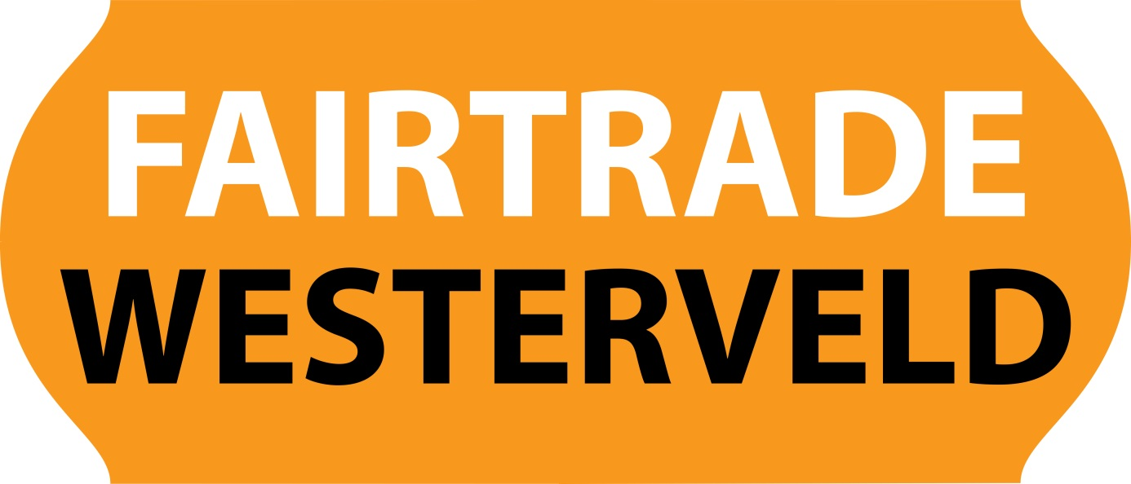

Voor nadere informatie Jan Langenkamp
Telefoon 0610171978

